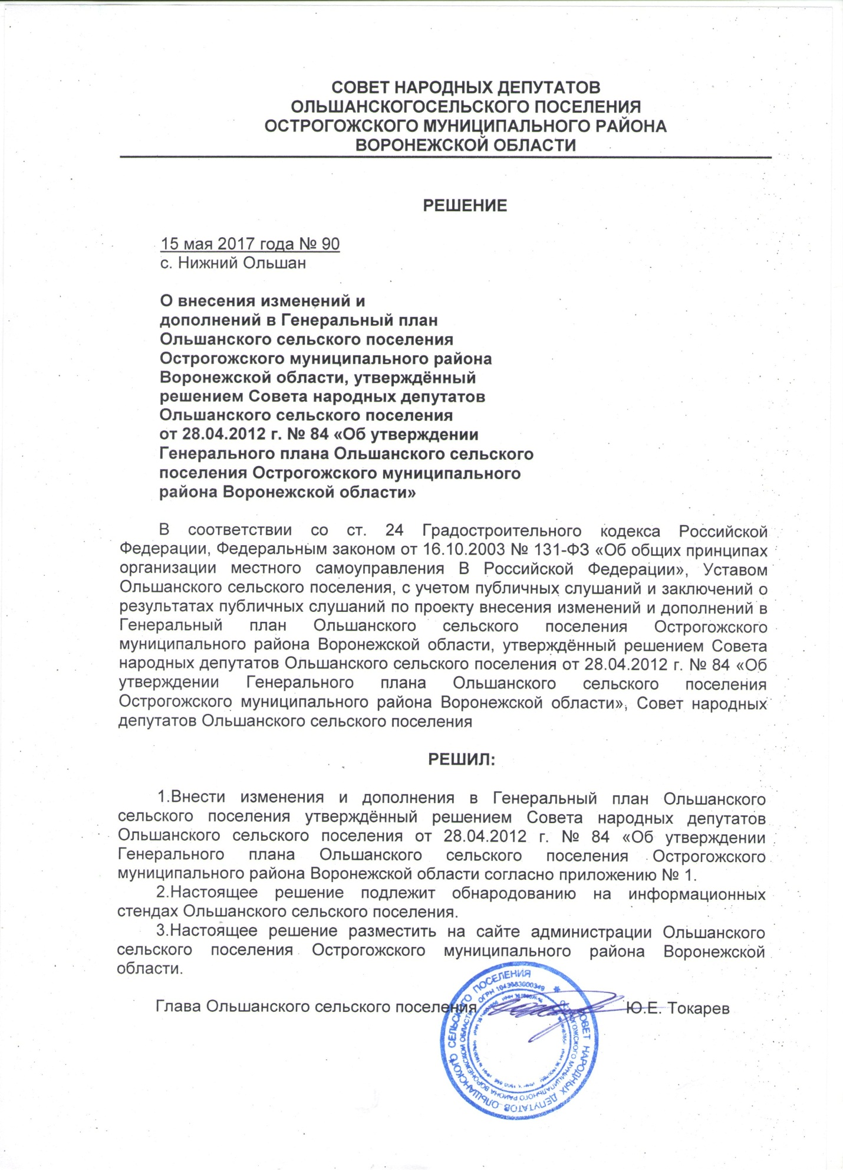

Приложение № 1
к решению Совета народных депутатов
Ольшанского сельского поселения
от 15.05.2017 г. № 90

ИЗМЕНЕНИЯ И ДОПОЛНЕНИЯ В ГЕНЕРАЛЬНЫЙ ПЛАН ОЛЬШАНСКОГО СЕЛЬСКОГО ПОСЕЛЕНИЯ ОСТРОГОЖСКОГО МУНИЦИПАЛЬНОГО РАЙОНА ВОРОНЕЖСКОЙ ОБЛАСТИ

- В таблице п.п. 2.4.1. п. 2.4. ч. 2 Тома I «Положение о территориальном планировании Ольшанского сельского поселения Острогожского муниципального района Воронежской области» раздел «3. Газоснабжение» дополнить пунктом 3.5.:
3.5 | Газификация хутора Шинкин | I очередь

- В п.п. 2.5.1. п. 2.5. ч. 2 Тома II «Материалы по обоснованию проекта генерального плана Ольшанского сельского поселения Острогожского муниципального района» раздел «Газоснабжение» после пункта «Развитие системы газоснабжения поселения следует осуществлять в увязке с перспективами градостроительного развития поселения и района.» дополнить пунктом «Газоснабжение хутора Шинкин.»
- Схемы 1,2,3,4,7,14,15 изложить в новой редакции согласно приложению к изменениям и дополненям в генеральный план Ольшанского сельского поселения Острогожского муниципального района Воронежской области.

Приложение
к изменениям и дополнениям
в генеральный план Ольшанского сельского поселения
Острогожского муниципального района
Воронежской области

